Benik Motorsport  Sajtóközlemény  Azonnali közlésre, korlátlan felhasználásra!  Teljes terjedelmű továbbközlés esetén kérjük a forrást megjelölni:  www.benikmotorsport.hu  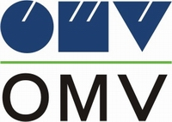                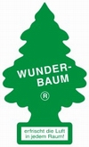    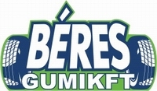  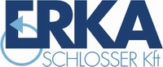         | GULYÁS MISKOLC RALLY
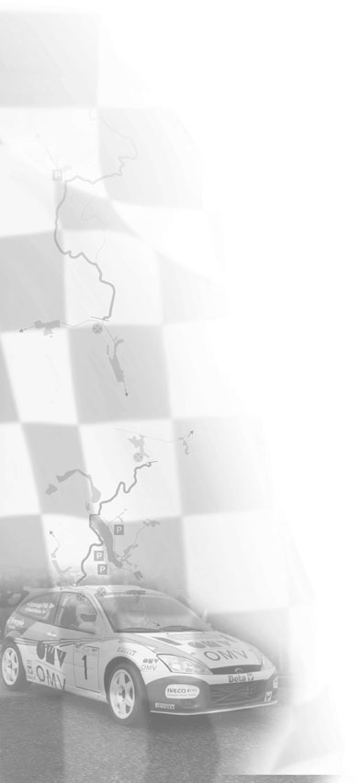 | Pálya felírva, autó beállítva  Benik Balázs az egri siker után, jó előjelekkel érkezett Miskolcra, ahol tavaly futamot nyert.  Benik Balázs:  - Rendben felírtuk a pályákat. Állítólag a hétvégén is változékony lesz az idő, úgyhogy megint sok múlik majd a gumiválasztáson. Az autó csütörtökön megérkezett, teljesítettük a tesztet, száraz aszfalton. Mi mindenestre igyekeztünk minden időjárási körülményre felkészülni, nagy várakozással tekintünk a miskolci futam elé. A bajnoki nyitányból kiindulva látványos és izgalmas versenyre számítunk, reméljük, reméljük, jól szórkaoznak majd a szurkolók. Az egri siker nagyon jókor jött, de a csapat már nem foglalkozik vele, a tapasztalatokat felhasználva Miskolcnak tiszta lappal állunk neki, és persze szeretnénk a lehető legjobban szerepelni.  További információ:  www.benikmotorsport.hu  sajto@benikmotorsport.hu  Borsik Richárd 06304111463

